Інформація про необхідні технічні, якісні та кількісні характеристики предмета закупівлі — технічні вимоги до предмета закупівлі

ТЕХНІЧНА СПЕЦИФІКАЦІЯ
(назва предмета закупівлі)

Назва предмета закупівлі | Стільці та крісла
Код ДК 021:2015 | 39110000-6 «Сидіння, стільці та супутні вироби і частини до них»
Назва товару номенклатурної позиції предмета закупівлі та код товару, визначеного згідно з Єдиним закупівельним словником, що найбільше відповідає назві номенклатурної позиції предмета закупівлі | Стільці та крісла (код ДК 021:2015: 39110000-6 «Сидіння, стільці та супутні вироби і частини до них»)
Кількість поставки товару | 400 штук
Місце поставки товару | м.Київ, Михайлівська площа, 1
Строк поставки товару | до 15.12.2025 року включно

1. Поставка та розвантаження стільців та крісел здійснюється один раз власними ресурсами учасника за адресою Замовника.
2. Ціна за одиницю товару повинна бути сформована з урахуванням витрат Учасника на пакування, маркування, доставку товару (завантаження, розвантаження, занесення до приміщень, встановлення), сплату митних тарифів, транспортних витрат до місця поставки, податків і зборів, інших витрат.

3. Поставка Товару здійснюється учасником в упаковці, яка забезпечує збереження товару під час транспортування, вантажно-розвантажувальних робіт та зберігання.

4. Роки виготовлення Товару повині бути не раніше 2024-2025 р.р.

5. Гарантійний строк (термін) на товар має складати не менше 12 місяців, починаючи з моменту передачі товару Замовнику.

6. Товар, який постачається, повинен бути таким, що не перебував в експлуатації, термін та умови його зберігання не порушені.
Інформація про технічні, якісні та кількісні характеристики предмета закупівлі:
Таблиця 1
№ з/п | Найменування | Технічні вимоги | Кількість, шт | Малюнок | Примітки
1 | Крісло офісне | Матеріал обшивки крісла:  - сидіння: екошкіра;  - спинка екошкіра;  - підлокітник: пластик.  Колір обшивки: чорний.  Основа (корпус): хрестовина пластикова (або хромована) з роликами (прогумовані).  Механізм: Tilt.  Розміри (параметри):  - висота крісла (в опущеному та піднятому положенні): 1110-1180 мм (+/- 40 мм);  - ширина сидіння: 500 мм  (+/- 20 мм);  - глибина сидіння: 480 мм  (+/- 20 мм);  - висота сидіння (в опущеному та піднятому положенні): 410 (+/- 20 мм) та 480 мм (+/- 40 мм);  - висота спинки: не менше  650 мм;  Максимальне навантаження:  Не менше 120 кг.  Колір: чорний. | 100 | 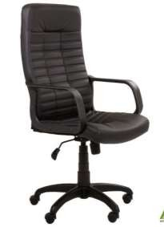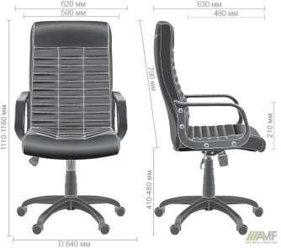 | При визначенні вартості крісла офісного необхідно враховувати граничну суму витрат коштів державного бюджету на закупівлю меблів для обладнання робочих місць працівників, що затверджені Постановою КМУ  від 4 квітня 2001 р. № 332 (зі змінами), а саме: вартість крісла офісного не повинна перевищувати 2500,00 грн за одиницю.
2 | Стілець | Матеріал обшивки стільця (виробу): тканина.  Матеріал корпусу (основи): метал.  Розміри виробу:  - висота: 820 мм (+/- 20 мм);  - ширина: 540 мм (+/- 20 мм);  - глибина: 560 мм (+/- 20 мм).  Розміри сидіння:  - висота сидіння: 470 мм  (+/- 20 мм);  - ширина сидіння: 470 мм  (+/- 20 мм);  - глибина сидіння: 420 мм  (+/- 20 мм);  Максимальне навантаження:  до 120 кг.  Колір: чорний. | 300 | 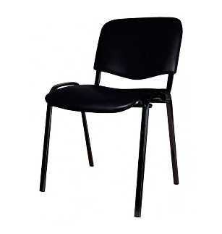 | При визначенні вартості стільця офісного необхідно враховувати граничну суму витрат коштів державного бюджету на закупівлю меблів для обладнання робочих місць працівників, що затверджені Постановою КМУ  від 4 квітня 2001 р. № 332 (зі змінами), а саме: вартість стільця офісного не повинна перевищувати 1500,00 грн за одиницю.

Інформація про технічні, якісні та кількісні характеристики предмета закупівлі, що пропонується учасником (Таблиця 2 заповнюється учасником):
Таблиця 2

№  з/п | Торгівельна марка, назва виробника товару | Країна походження товару | Найменування | Малюнок | К-ть, шт | Технічні характеристики запропонованого  учасником товару
1
2
…

Якщо у цій специфікації містяться посилання на стандартні характеристики, технічні регламенти та умови, вимоги, умовні позначення та термінологію, пов’язані з товарами, роботами чи послугами, що закуповуються, передбачені існуючими міжнародними, європейськими стандартами, іншими спільними технічними європейськими нормами, іншими технічними еталонними системами, визнаними європейськими органами зі стандартизації або національними стандартами, нормами та правилами. Після кожного такого посилання слід вважати наявний вираз «або еквівалент».
Якщо ця технічна специфікація містить посилання на конкретні марку чи виробника або на конкретний процес, що характеризує продукт чи послугу певного суб’єкта господарювання, чи на торгові марки, патенти, типи або конкретне місце походження чи спосіб виробництва, таке посилання є необхідним та обґрунтованим. Після кожного такого посилання слід вважати наявний вираз «або еквівалент».

